Проект по пропаганде чтения
«Смысловое чтение.
От картинок к исследованию»

автор: Михайлюта Наталья Мансуровна
Муниципальное автономное общеобразовательное
учреждение средняя общеобразовательная
школа № 18 с углубленным изучением
отдельных предметов
учитель начальных классов

г. Армавир, 2021 год

2. Пояснительная записка:
2.1. Актуальность темы
Международная практика показывает, что чтение- живительный нектар, который наполняет душу человека. Тот материал, который проникает сквозь осознание и восприятие со страниц книг во многом становится основополагающим в жизни ребенка.
Несформировавшаяся психика детей должна научиться терпению, покою, самостоятельной деятельности. Детские книги с обилием иллюстраций, зарисовок формируют картину мира, который не ограничен рамками семьи и близкого окружения.
Именно поэтому одной из проблем современности можно назвать отсутствие интереса к чтению. Массовый рынок телефонно- компьютерных игр поглотил детей и их родителей. Пропала традиция семейного чтения, разорвалась нить между членами семьи. Дети узнают народные сказки с их житейской мудростью и опытом народа только в образовательных учреждениях. Это значит потеряна связь поколений и отсюда отсутствие авторитетов и полное отрицание современной молодежи моральных принципов и устоев.
Материал содержит поэтапное описание опыта работы с художественной и научной литературой в рамках урочной и внеурочной деятельности в общеобразовательном учреждении.
2.2. Целевая аудитория: обучающиеся начальной школы 1- 4 класса (7-12 лет). Применимо для детей с ОВЗ с учетом индивидуальных особенностей, но в рамках инклюзии (совместное обучение в сотрудничестве), и детей мигрантов: окруженные языковой средой они осознают и постепенно переходят на использование русского языка как основного.
2.3. Роль и место в системе работы педагога.
Описанный опыт применяю в рамках урочной деятельности программа «Перспектива» и кружка «Юный журналист» программа внеурочной деятельности курса «Смысловое чтение».
2.4. Цель- сформировать позитивное отношение к чтению как составляющей успеха современного человека.
задачи:
-повысить престиж читающего ребенка;
- привить желание к общению с книгой;
-научить находить необходимую информацию с помощью книг из домашней и школьной библиотеки;
-вернуть традицию семейного чтения;
- сформировать читательскую компетентность;
-привить «читательский вкус», научить выбирать литературу, наполненную смыслом и обучающую вечным ценностям.
2.5. Ресурсы
кадровые- педагог, библиотекарь, штаб воспитательной работы школы
методические: тетрадь-тренажер Биденко М.В. «Смысловое чтение» 1-4 класс, семейная, школьная и городская библиотеки;
материально-технические:
рабочее место учителя с доступом к сети Интернет;
информационные
сайт https://uchi.ru/literature-club/teacher/books раздел Литературный кружок
https://iqsha.ru/uprazhneniya/topic/literaturnoe-chtenie?utm_source
https://pedsovet.su/load/556-2
3. Основная часть
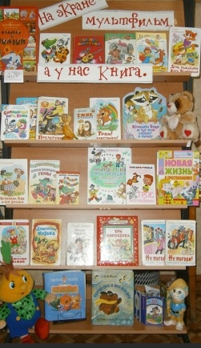
Работу по формированию позитивного отношения к чтению начинаю с подготовительных занятий в феврале перед поступлением в школу. В классе на видном месте находится ВЫСТАВКА КНИГ: ярких с качественными иллюстрациями, чтобы на переменах можно было просмотреть заинтересовавший сборник сказок или рассказов. На занятиях обсуждаем самые первые сказки «Репка», « Колобок», «Курочка- ряба». Большой популярностью у дошкольников пользуются сказки К.И. Чуковского «Мойдодыр», «Тараканище», «Муха- Цокотуха». Обсуждая их в классе, работаем с «зоной ближайшего развития»: те, дети, кто не слышал произведение- заинтересуются и попросят изучить весь текст дома с родителями. Таким образом, к сентябрю уже дети приходят с «необходимым запасом» народных сказок, с которыми ознакомились в дошкольном учреждении и дома. Это и есть этап «КАРТИНОК», когда дети привыкают к общению с книгой, пролистывая яркие страницы с иллюстрациями самостоятельно и вместе с родителями.
АРТИКУЛЯЦИОННЫЕ, ДЫХАТЕЛЬНЫЕ, РЕЧЕВЫЕ РАЗМИНКИ являются обязательным пропедевтическим этапом для занятий по чтению. Использование требует 2-3 минут и способствуют увеличению темпа и осознанности чтения. Дополняю их упражнениями по развитию МЕЖПОЛУШАРНЫХ СВЯЗЕЙ. На начальном этапе ученикам сложно показывать различное количество пальцев на обеих руках( 2 и 4 пальца, 1и 5 и тд.) Используем упражнения в физкультминутки и на переменах. Разно-полушарные задания («ребро - ладонь- кулак», «перекрестные движения», «горизонтальная восьмерка» и многие другие) не требуют дополнительных предметов, но ставят перед детьми сложную задачу, которую ежедневно выполняем и улучшаем качество обучения.
При поступлении в школу пройдя базовые буквы начинаем работать по ТЕТРАДИ - ТРЕНАЖЁРУ М.В. Биденко. В пособии представлены тексты с нарастанием объёма слов и заданиям по каждому произведению. Учитывая различную стилистику и тематику, каждый ребенок найдет несколько понравившихся текстов себе «по душе» (гражданское воспитание, патриотическое, популяризация научных знаний, профессиональное самоопределение, экологическое воспитание и соблюдение здорового образа жизни). Приведенные задания практико - ориентированы, показывают, что после прочтения возможно сразу же применить полученные знания, что способствует функциональной грамотности школьника . Определение подтекста выявляется по ряду косвенных вопросов, представленных автором и дополненных педагогом с опорой на аудиторию. После изучения букв начинаем самостоятельное чтение всем классом на уроке, применяя различных техники: чтение по цепочке, с понижением- повышением голоса, меняя эмоциональную окраску и настроение представленного материала. Программа «Смысловое чтение» для 2-4 класса по материалам М.В. Биденко названа победителем Открытого краевого конкурса методических дидактических, в том числе цифровых дидактических материалов «Технология формирования читательской грамотности обучающихся в 2021 году» Института развития образования Краснодарского края. Именно взаимосвязь всех компонентов чтения, вживание в текст, сопереживание героям отражены в данной авторской разработке. Чтение становится объектом усиленного внимания, ведь сейчас требуется возрождение читательского интереса. Грамотный, начитанный ребенок является приоритетом - за силу своего мышления, за отстаивание своего мнения и твердую жизненную позицию.
Для формирования навыка увеличиваем объем чтения с помощью дополнительного контроля на уроках ВНЕКЛАССНОГО ЧТЕНИЯ с записью в первый ЧИТАТЕЛЬСКИЙ ДНЕВНИК. На первом этапе помогают записывать родители. Методику оформления разбираем на родительском собрании. Там раздаю такие образцы оформления.
Дата | Название произведения, автор | Кол- во страниц | Подпись
Для 1 класса этих сведений достаточно, ведь необходимо переходить на самостоятельное заполнение обучающимися. На этом собрании обсуждаем значение навыка чтения в дальнейшем обучении. Необходима поддержка семьи и совместная работа по восстановлению традиции семейного чтения не только детьми, но и родителями. С этой целью в 1 классе на уроки можно периодически выносить интересные, но сложные для самостоятельного прочтения произведения русских классиков: Н.Носов «Приключения Незнайки и его друзей», «Незнайка на Луне», А.Волков «Волшебник Изумрудного города» и т.д. Эта работа носит долговременный характер и уроки внеклассного чтения по данным произведениям имеют длительный период подготовки, но захватывают внимание детей и работают на «опережение», позволяя поверить в свои силы. К 4 классу структуру читательского дневника стоит пересмотреть в пользу усложнения.
Дата | Название произведения автор | Жанр произведения | Главные герои | Основная мысль | Отзыв о прочитанном произведении
Стоит отметить, что в сети Интернет представлен обширный выбор краткого содержания произведений и отзывов на них. Для предотвращения формализма педагогу нужно периодически проверять на наличие заимствований из сети Интернет записей детей. Лучше записать самому свои впечатления, чем списать красиво оформленную и сформулированную работу другого составителя.
К концу учебного года выдается СПИСОК ДЛЯ ЧТЕНИЯ НА ЛЕТО, который на следующий год будет использован для уроков внеклассного чтения. Таким образом работа по чтению в каникулярное время носит обучающе- контролирующий характер на протяжении конца 1- начала 5 класса. Перечень необходимых произведений имеет свободный характер, но педагог опирается на УМК и произведения классической литературы для детей. В последние годы появился «Культурный норматив школьника» и перечень обязательных книг для прочтения которые остается дополнить необходимым материалом на усмотрение учителя.
Начиная со 2 класса применяем комплексный подход к контролю прочитанного материала. Менять виды работ необходимо для повышения мотивации к чтению. На сайте УЧИ.Ру пользуюсь разделом «ЛИТЕРАТУРНЫЙ КРУЖОК». Данный раздел предоставлен педагогу в бесплатном доступе. Ученики могут пройти задание по 1 книге бесплатно, дальше необходимо оплачивать доступ. Соответственно работу проводим на занятии через интерактивную доску и аккаунт учителя.

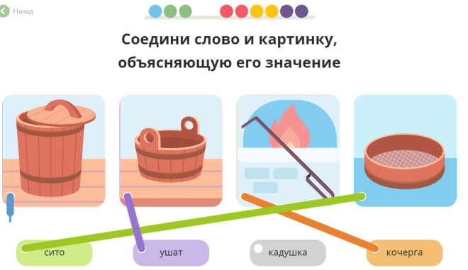
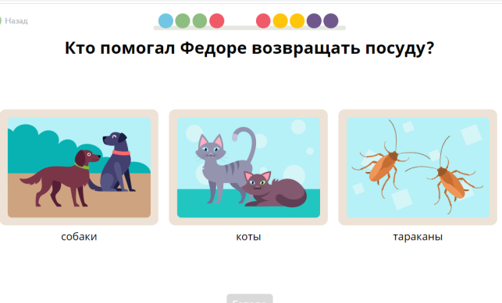

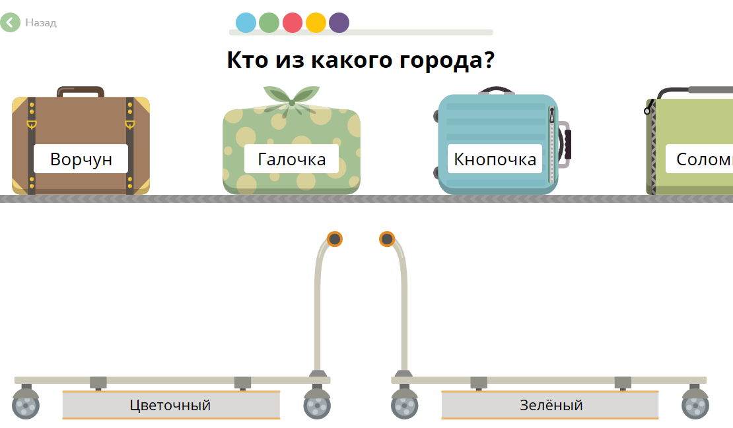
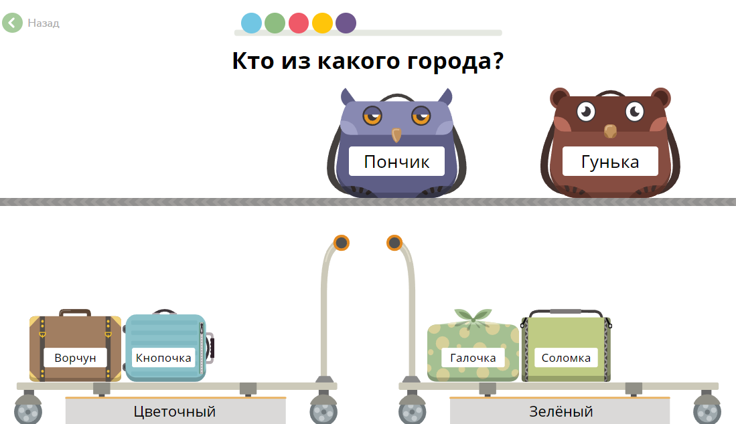

После опроса в классе остается опросить детей и выставить оценки. Комбинированный подход в проверке, оставляет эмоциональный отклик у обучающихся, и осознание, что обучение может быть интересным и увлекательным.
ЧИТАТЕЛЬСКИЙ ПРОЕКТ-эффективная форма работы, которая выполняется с разной степенью самостоятельности учащихся. Проекты выполняем совместно с родителями (1-2 класс), в классе в форме общего проекта (1-2 класс), на рабочих листах по группам( 3-4класс), по группам на ватманах или рабочих листах без участия педагога (конец 3- 4 класс).

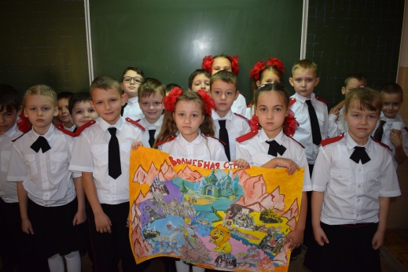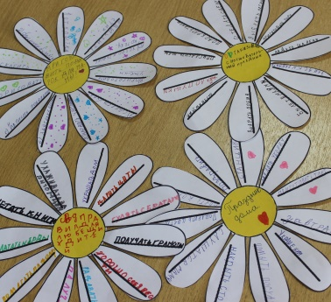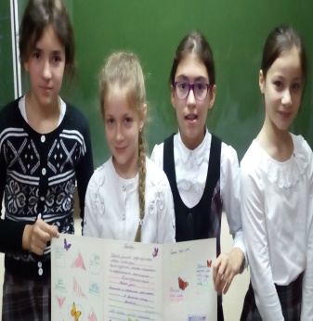
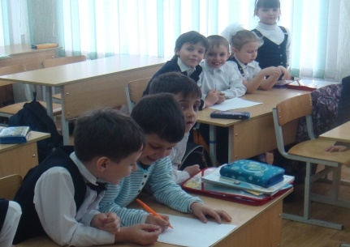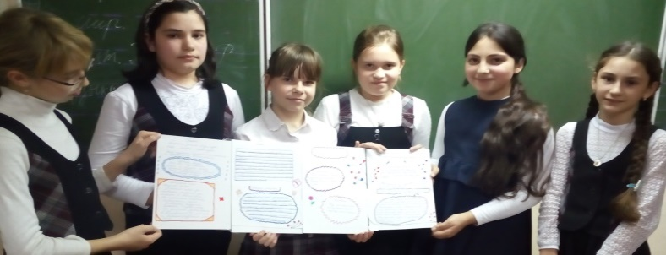

Реализация проектного метода отличается высокой степенью активности каждого участника, включая даже детей с ОВЗ. Начиная с 1 класса, обучаю распределению обязанностей в группе, при этом увеличивая нагрузку на каждого обучающегося и уменьшая свое влияние на процесс создания, постепенно переходя на автономно созданные проекты. Основным требованием считаю возможность варьирования временем. Важно не прерывать проект, уберечь искру познания даже если она выходит за границы академического часа. Для этого рекомендую иметь резерв в виде дополнительного академического часа внеурочной деятельности. Здесь более уместна «блочная система», когда для достижения большей цели рекомендовано слияние дополнительного времени. Важно мотивировать детей к активной познавательной деятельности, поставить проблемный вопрос, который не имеет однозначного ответа. Именно столкновение мнений формирует личный взгляд на виденье картины мира, обучает сотрудничеству и отстаиванию своей точки зрения.
Очень важно наладить СОТРУДНИЧЕСТВО С РОДИТЕЛЯМИ. На собраниях озвучиваем значимость навыка чтения, прорабатываем пути формирования интереса к чтению всей семьи. Наличие собственной семейной библиотеки- неизменная часть воспитания гармонически развитого ребенка. «Чтение перед сном» утрачивает свою ежедневность, что ведет к нарушениям режима дня, повышению тревожности. Даю рекомендации по рациональному распределению нагрузки, прошу заменять компьютерные игры, работой на образовательной платформе УЧИ.ру, которая по красочности соответствует ожиданиям ребенка, но способствует обучению в рамках зрительной нагрузки с учетом требований САН ПИН. В период дистанционного обучения (4 четверть 2019-2020 учебного года) внеклассное чтение перешло в руки родителей, в формате «СЕМЕЙНЫХ ЧИТАТЕЛЬСКИХ ВЕЧЕРОВ». Снижая нагрузку на детей, допускалось поочередное чтение детей и родителей, что способствовало снижению психоэмоционального напряжения от ограничительных мер и налаживанию детско- родительских взаимоотношений. именно совместное прочтение книги, обсуждение круга интересов родителей и детей становится той связующей нитью передающей накопленный жизненный опыт.
В марте 2020 года для снижения нагрузки с подачи губернатора Краснодарского края начала свою работу «ТЕЛЕшколаКубани». До конца учебного года проводились обзорные ТЕЛЕУРОКИ по обобщенным для всех образовательных программ темам. Соблюдение временного интервала(15-20 минут эфирного времени), образность представления доступность материала смогли снизить учебную нагрузку на обучающихся и их родителей. Мною были представлены конспекты уроков по предмету «Литературное чтение» для 3 класса на различные темы. Учитывая методическую значимость и доступность преподнесенного материала считаю возможным использование архивов данной телепередачи для обучения и мотивирования и вне ограничительных мер.
Особое внимание стоит выделить ДЕКЛАМИРОВАНИЮ СТИХОВ. Начиная с первого класса- поэтические стихотворения заслушиваем только если чувствуется эмоциональное проживание, осознание текста произведения. Очень важно рассказывать стих, начиная с данных автора и названия эмоционально, с момента начала ответа. Дети знают, сухое называние - неуважение к своему труду. Прошу рассказывать и учить сразу так, чтобы мурашки бежали по коже. Лучших ораторов прошу повторить - отмечаю их прочтение для класса. На этапе заучивания прорабатываем текст, расставляем логические ударения и паузы. Результатом этого стали ежегодные победы на конкурсах чтецов школьного и городского уровней (муниципальный конкурс чтецов, «Светлый праздник Рождество- Христово», конкурсы в рамках военно- патриотического месячника).
Накапливая «созидательный опыт» обучающиеся постепенно переходят на этап «СОСТАВЛЕНИЯ СОБСТВЕННЫХ ТЕКСТОВ». Начиная с небольших монологических высказываний и продолжения произведения по заданному началу или концовке завершая масштабными исследованиями по интересующей теме. Именно в собственном творчестве выявляется личное мнение и авторская позиция младших школьников. Изучив достаточный опыт образцов литературных произведений обучающиеся постепенно переходят к самостоятельному написанию. Для себя назвала этапом ИССЛЕДОВАНИЯ: когда дети сами вовлечены в авторскую деятельность, выражают свое мнение по интересующей проблеме. Результатом можно назвать призовое место в 2017 году в городском конкурсе «Экологические сказки», 2 победы и 2 призовых места на муниципальном этапе всероссийского конкурса «Я-исследователь» в период 2017-2021 г., победу на муниципальном этапе открытого интеллектуального конкурса исследовательских проектов «ЭВРИКА» в 2021 году. Составление текстов на различную тематику стоит практиковать начиная с 1 класса, наращивая объем и глубину охвата описываемого события. Одним из сложных видов работ считается «СЛОВЕСНОЕ ИЛЛЮСТРИРОВАНИЕ» или описание картин классиков. Этот этап нуждается в дополнительном внимании педагога, так как несет в себе приобщение к культурным ценностям через живопись, скульптуру и архитектуру. Подробная совместная характеристика увиденного, продумывание «подтекста» произведения и соотнесение с литературными текстами осуществляет пропедевтическую работу к проведению итоговых выпускных процедур ОГЭ и ЕГЭ.
«ПЕРВИЧНОЕ РИФМОВАНИЕ» успешно усваивается при составлении загадок и игр в «Рифмы». Затем переходим к составлению шуток- минуток и юмористических зарисовок. Постепенно переходим к созданию четверостиший и первых авторских стихотворений.
Составление прозаических текстов успешно формируется на уроках развития речи. При этом необходимо озвучивание лучших работ в классе, с целью корректировки имеющихся навыков. На этапе ознакомления можно применить СОВМЕСТНОЕ СОЧИНЕНИЕ СКАЗОК, когда каждый ученик добавляет свои 1-2 строчки к сказке, погружаясь в страну «Вообразилию». К окончанию 4 класса дети составляют свои авторские тексты в прозаической и поэтической форме. Это подтверждается победами на школьном и муниципальном уровне Всероссийской олимпиады школьников по предмету «Литературное чтение», самое сложное задание в которой- составление текста по иллюстрации, началу или пословице.
Не смотря на обилие форм работы, ведущим считаю МОТИВАЦИЮ и УДОВОЛЬСТВИЕ от процесса чтения. В младшем школьном возрасте дети прислушиваются к авторитетному взрослому - родителям и педагогу. Очень важно подавать ЛИЧНЫЙ ПРИМЕР ЗАИНТЕРЕСОВАННОСТИ ЧТЕНИЕМ. Поэтому на внеурочных занятиях в студии «Юный журналист» обсуждаем книги, прочитанные для удовольствия, для души. Подмечаем особенности написания и использования лексики в прозаических и поэтических текстах.
Результатом продуктивного чтения ученики пользуются при прохождении различных форм контроля (НИКО, муниципальных и краевых комплексных работ, ВПР в 4 классе). Именно навык, техника и высокий уровень осознанности чтения являются залогом успешного обучения в школе на каждом этапе изучения, закрепления, а главного применения полученных компетенций в дальнейшей жизни.
ОПИСАНИЕ ВИДЕОРОЛИКА
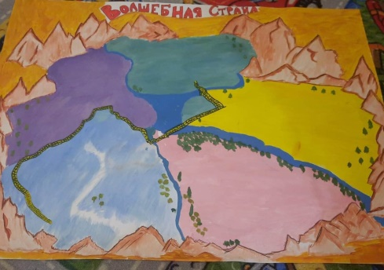
Мнение автора по теме номинации представлено на примере проведения урока внеклассного чтения по теме «Волшебная страна А.Волкова». «Постановка учебной проблемы» была запланирована при изучении буквы «С». Обучающиеся не сталкивались с героем Страшилой и появилась тема для изучения на уроке внеклассного чтения. «Волшебник Изумрудного города»- произведение, которое входит в Культурный норматив школьника. В 2021 году отмечается 130лет со дня рождения Александра Мелентьевича Волкова. Произведение сложно изучить самостоятельно даже читающим детям в 1 классе, поэтому было предложено фрагментами изучать детям, но основной объем прочитать совместно с родителями. «Поиск решения» выполняли вместе с родителями : посещали библиотеку, покупали книгу для семейной библиотеки, читали всей семьей, иллюстрировали, изготавливали символы - желаний полюбившихся персонажей (шелковое сердце, напиток храбрости и соломенные мозги).Все это завертелось ураганом подготовительной работы.
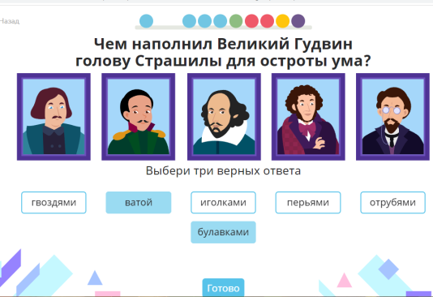
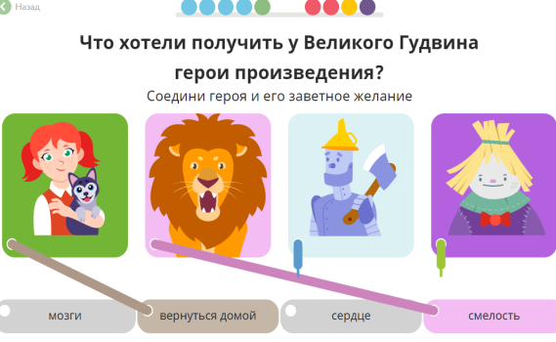
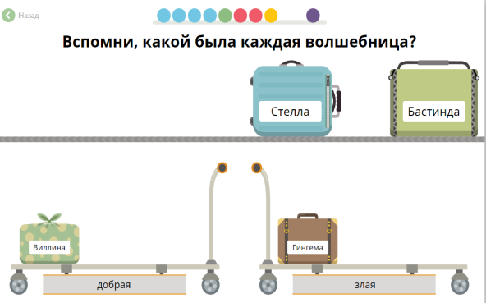
В начале внеклассного чтения был проведен опрос с помощью образовательной платформы УЧИ.ру. . Далее на доске появился приём «Фишбоун»(скелет рыбы). Суть его состоит в выделении значимого материала и перестроение с указанием взаимосвязи выделенных понятий. Дорога из желтого кирпича символизировала начало пути основных персонажей произведения. Перед детьми предстали треугольники с именами: Страшила, песик Тотошка, Железный Дровосек, Девочка Элли, Трусливый Лев, Волшебник Гудвин. На этапе «Выражение решения» выясняли, какие качества приобрели герои по ходу повествования. Какие события описанные автором способствовали исполнению желаний героев и выясняли значимость предметов ,которые исполнили желания главных героев с помощью (схожие были принесены детьми в класс). Дети смогли объяснить, что волшебник Гудвин создал только атрибуты- внушил уверенность в свои силы, а необходимые качества персонажи получили шагая по дороге из желтого кирпича. Совместно с педагогом обсудили необходимость самостоятельного труда, опоры на собственные достижения и знания.
«Характеристика героев» подтвердила предположения и позволила «разворотным» способом определить доминирующие качества – свойства определяющие персонаж.
Страшила | песик Тотошка | Железный Дровосек | Девочка Элли | Трусливый Лев | Волшебник Гудвин
Мудрость | Передан-ность | Добросер-дечие | Целеустрем-ленность | Храбрость | Креатив-ность

Они находились на обороте каждого треугольника. После вопроса: «Что дети видят перед собой?» появилась догадка, что это главный изумруд Волшебного города, который единственный был настоящим. Он и символизирует ценность своего труда, достижения взаимными усилиями даже самых сложных целей. Обучающиеся провели «Заселение Волшебной страны» своими иллюстрациями- поместив на карту героев в зависимости от страны проживания. Пришли к «Выводу», что любое совместное дело, взаимная поддержка и забота об окружающих помогут в решении самых сложных задач. Итоговый результат работы своей наглядностью и красочностью подтвердил общий вывод.
4. Заключение
Стоит отметить, что системность работы по формированию читательской компетентности и ее составляющим становится одним из основных навыков успешного обучения и дальнейшей жизнедеятельности. От педагога требуется большой охват видов и приемов активизации познавательной деятельности в обучении. Цифровизация образования, применяемая на уроках, является связующим звеном между традиционным обучением и сферой интересов современных учеников. Превращая обучение в игру, с учетом возрастных особенностей обучающихся возможно создать эффективную обучающе- развивающую среду. Грамотное распределение обязанностей в коллективе способствует формированию самостоятельности, нарушает догматичность мнения педагога и указывает на скрытый потенциал каждого участника образовательного процесса. Очень важно привить ученикам правильные ценности, научить выделять существенное, критично вчитываться и осмысливать произведения. Сформированная жизненная позиция станет гарантом защиты и безопасности в окружающей среде. Сочетание мотивации и контроля подталкивает к изучению до момента читательской заинтересованности. Дальше ребенок начнет читать в удовольствие в свободное время без оглядки на контролирующую часть. Именно при мотивированности и увлеченности чтением, оно переходит «из тягости в радости», что является залогом эффективного применения данного навыка на практике. «Чтобы жить, а не существовать- нужно каждый день читать!»

